Museos Famosos

Nombras 2 museos famosos mundialmente y en donde su encuentran.

**1 - Museo Vaticanos**

[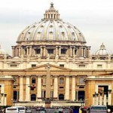](https://www.sololistas.net/wp-content/uploads/2011/04/Museos-Vaticanos.jpg)

Ciudad del Vaticano

En estas galerías se conservan las obras de la extensa colección de la Iglesia Católica Romana. El conjunto de edificaciones que componen este museo se conforma de museos temáticos, edificios pontificios, galerías, monumentos, jardines, etc. Aquí se conservan obras de la talla de “La creación de Adán” de Miguel Ángel. Por esto y mucho más, se trata del número 1 entre los museos más importantes del mundo.

**- Louvre**

[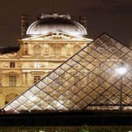](https://www.sololistas.net/wp-content/uploads/2011/04/Louvre.jpg)

Francia

El museo de Louvre es el museo más popular de arte contemporáneo alrededor del mundo. Aquí se conservan alrededor de 35 mil objetos de valor histórico y artístico. Aquí se encuentra “La Gioconda”, la famosa obra de Leonardo da Vinci.